Colegio Pedro de Valdivia
Asignatura: Religión
Profesor: Bárbara Ponce
Curso: 2°

ACTIVIDAD N°1: EL VALOR DE LA AMISTAD
RELIGIÓN

NOMBRE:
CURSO: | 2° Básico | FECHA | 27/05/2020 – 03/06/2020
OBJETIVO DE APRENDIZAJE (UNIDAD)  - Conocer el valor de la amistad. |  | HABILIDADES DEL O.A |  | HABILIDADES DE LA GUIA
 |  | CONOCER EL VALOR DE LA AMISTAD. |  | x
 |  | COMPRENDER EL VALOR DE LA AMISTAD. |  | x
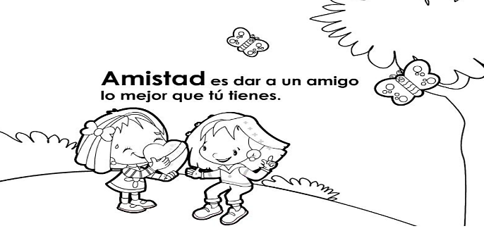

ACTIVIDAD:
1-. Lee la historieta y luego responde las preguntas.
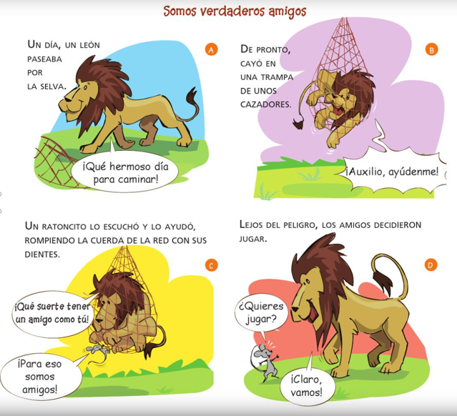
3-. ¿Cómo deben tratarse los amigos?
__________________________________
__________________________________
__________________________________
__________________________________
2-. ¿Crees que el ratoncito es un verdadero amigo del León?, ¿Por qué?
__________________________________
__________________________________
__________________________________
__________________________________
1-. ¿Qué hubieras hecho tú en el lugar del ratón?
__________________________________
__________________________________
__________________________________

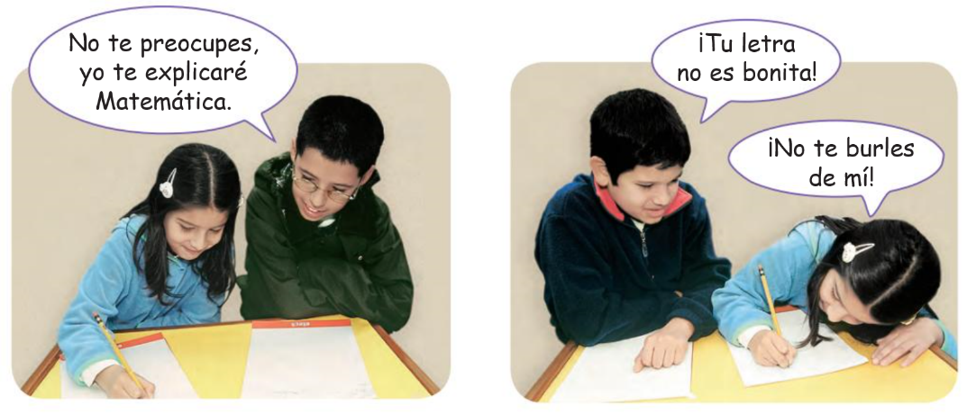
2-. ¿Quién quieres que sea tu amigo? Enciérralo en un círculo y luego responde.

a) ¿Por qué quieres que sea tu amigo o amiga el personaje que elegiste?
________________________________________________________________________________________________

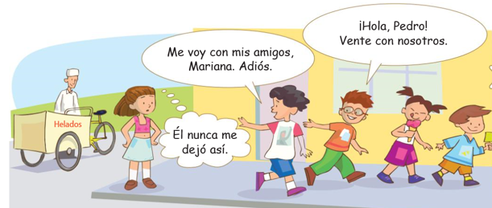
3-. Observa la ilustración y responde las preguntas.

a) ¿Crees que debes dejar solos a tus amigos para irte a jugar con otro grupo? ¿Por qué?
________________________________________________________________________________________________
________________________________________________________________________________________________
________________________________________________________________________________________________
________________________________________________________________________________________________

b) Si fueras Pedro, ¿qué habrías hecho?
________________________________________________________________________________________________
________________________________________________________________________________________________
________________________________________________________________________________________________
________________________________________________________________________________________________

